Име на ученикот:_______________________ дата:__________________
ТЕСТ ПО МАКЕДОНСКИ ЈАЗИК

1.Заокружи го точниот одговор:
Тема во еден расказ е:
а) Она што ни го порачува писателот преку случката
б) Случката за која што се зборува
в) Причината поради која писателот го напишал текстот 1/

Глаголи се:
а) пере, учи, добра б) клупа, пишува, црта в) чита, спие, трча 1/

Во машки род се именките:
а) дрвото, масата, робот б) молив, балоните, гулабот в) маче, виножито, снег 1/

Кој од следниве зборови е правилно напишан?
а) Населба б) ,, другарче ,, в) ,,Двојната Лота,, 1/

Бајка е вид творба во која се зборува за:
а) животните б) вистинити и реални работи в)волшебни и невистинити работи 1/

2.Дополни:
Луѓето меѓу себе комуницираат со помош на_____________________________________ 1/
Говорот може да биде________________________________________________________ 1/
Народен јазик е ______________________________________________________________
____________________________________________________________________________1/
Стандарден јазик е_____________________________________________________________
____________________________________________________________________________1/
Во македонската азбука има____согласки и ___самогласки. Самогласки се____________ 1/
Слогот го образува____________________________________________________________1/
Кај именките разликуваме_____________________________________________________ 1/
Емисиите во кои учениците се натпреваруваат во знаење се викаат__________________
____________________________________________________________________________1/
Емисиите во кои можат да се слушнат детски песнички од различни фестивали се викаат
____________________________________________________________________________1/
Театарската претстава се изведува на ____________________________________________1/
Лични заменки се:____________________________________________________________ 1/
Зборовите кои ги појаснуваат и опишуваат именките се викаат______________________ 1/

3. Одговори на прашањата со целосни реченици.
Што е театар?
______________________________________________________________________________
____________________________________________________________________________2/

Што означуваат конкретните именки? (Наброј три конкретни именки)
_____________________________________________________________________________
____________________________________________________________________________/3

Што означуваат апстрактни именки? (Наброј три апстрактни именки)
_____________________________________________________________________________
____________________________________________________________________________3/

Која заменка не заменува именка?
____________________________________________________________________________2/

4. Дадените зборови подели ги на слогови.
волшебник________________ планина__________________ снегулка_____________ 3/

5. Во табелата внеси според барањата. Потоа запиши ги описните придавки.
Ана на седи покрај големата зелена елка. Елката е накитена со светкави лампиони и машнички. Разнобојните сијалички светкаат и трепкаат. Детското срце е исполнето со голема радост.
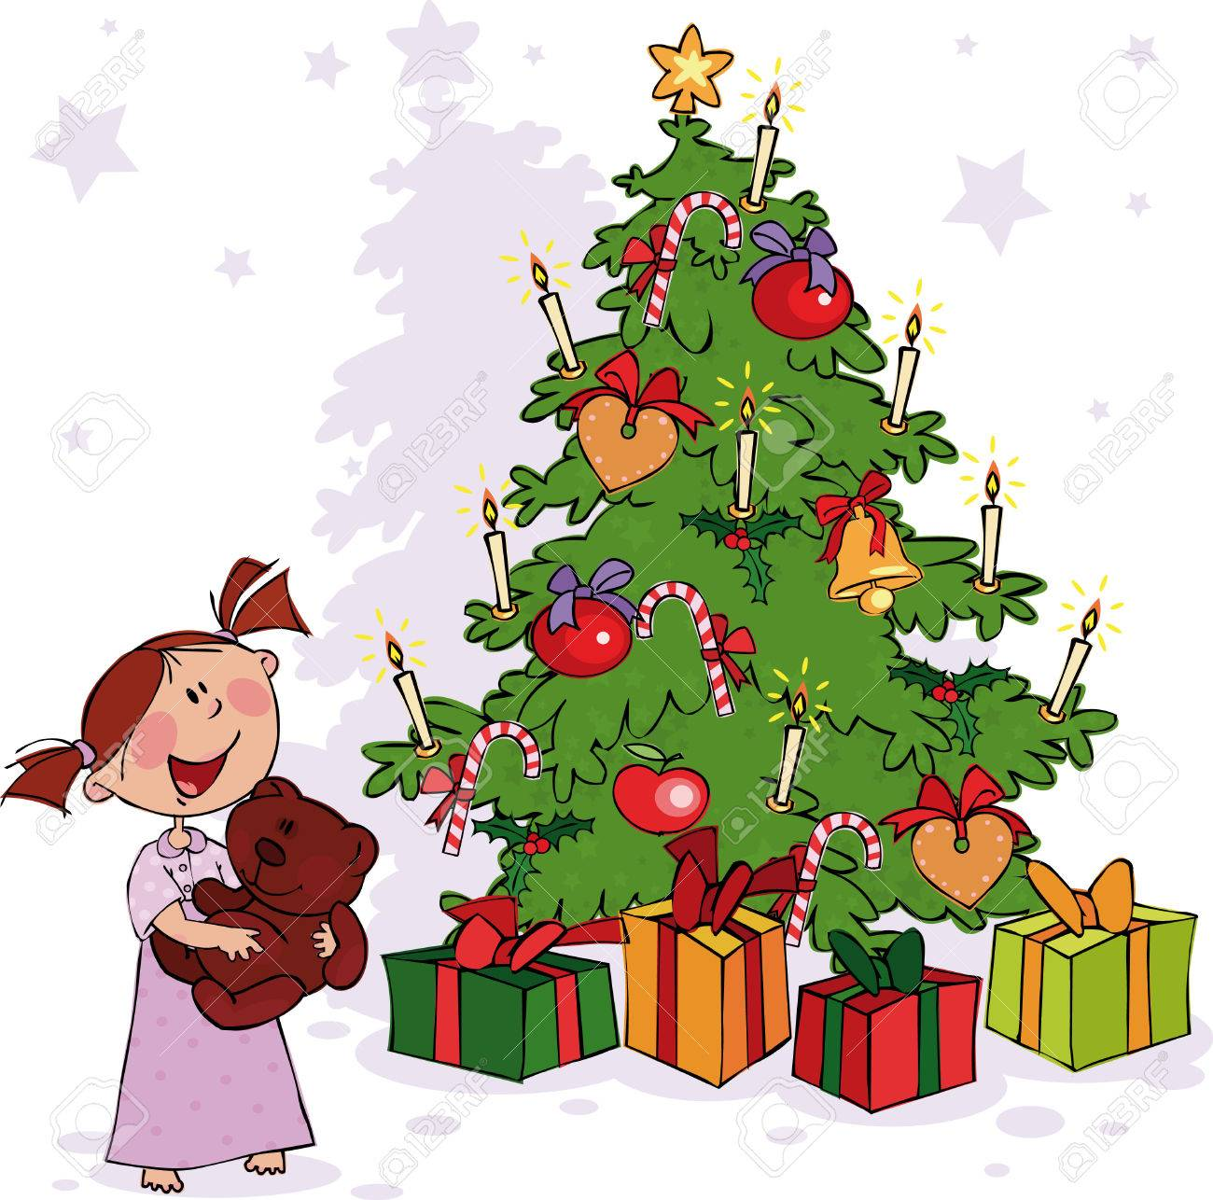
-Сакам да добијам многу подароци!-шепоти Ана.
Именка | Род | Број
8/
Описни придавки:____________________________________________________________3/

6. Подвлечи ги апстрактните именки
ножици, убавина, чаша, снег, лутина, прозорец, пат, ветер, 3/

7. Дополни ги речениците со лични заменки:
___________ многу сакаш да играш кошарка.
___________ сум многу среќен.
___________ ќе одиме на гости.
___________ ќе оди во музичко училиште. 2/

8.Именките замени ги со лична заменка.
Децата трчаат на игралиштето. _________
Марика има нова кукла.__________
Зајачето е многу малечко._________
Ти и Бојан исчистете ја собата._______ 2/
Освоени бодови:______
0-18 недоволен (1) Оцена:______________
19-26 доволен (2) Oдд.наставник:___________
27-37 доволен (3) Родител:_____________
38-44 мн. добар (4)
45-50 одличен (5)

